# Kegiatan Praktikum 1

# Percobaan 1

# 

# 

# 

## **Pertanyaan Percobaan**

1. Perhatikan baris kode 25-36, mengapa semua jenis data bisa ditampung ke dalam sebuah Arraylist?
2. Modifikasi baris kode 25-36 seingga data yang ditampung hanya satu jenis atau spesifik tipe tertentu!
3. 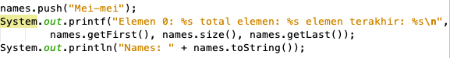Ubah kode pada baris kode 38 menjadi seperti ini
4. Tambahkan juga baris berikut ini, untuk memberikan perbedaan dari tampilan yang sebelumnya
5. Dari penambahan kode tersebut, silakan dijalankan dan apakah yang dapat Anda jelaskan!

# 16.3.1 Tahapan Percobaan

# 

# 16.3.3 Pertanyaan Percobaan

* + - 1. Apakah perbedaan fungsi push() dan add() pada objek *fruits*?

Menambahkan elemen baru dari near objek stack push seperti add tapi dengan lifo

* + - 1. Silakan hilangkan baris 43 dan 44, apakah yang akan terjadi? Mengapa bisa demikian?

Method get tidak menjalankan apa apa

* + - 1. Jelaskan fungsi dari baris 46-49?

Untuk menampilkan diseluruh stack

* + - 1. Silakan ganti baris kode 25, *Stack<String>* menjadi *List<String>* dan apakah yang terjadi? Mengapa bisa demikian?

Eror, karena program tidak dituliskan “import java.util.List”

* + - 1. Ganti elemen terakhir dari dari objek fruits menjadi “Strawberry”!

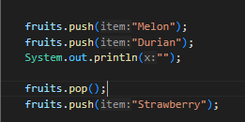

* + - 1. Tambahkan 3 buah seperti “Mango”,”guava”, dan “avocado” kemudian dilakukan sorting!

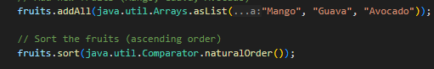

# Kegiatan Praktikum 3

# 16.4.1 Tahapan Percobaan

# Membuat class mahasiswa dengan atribut, konstruktor, dan fungsi

# Selanjutnya, buatlah sebuah class ListMahasiswa yang memiliki attribute seperti di bawah ini

# 

# Method tambah(), hapus(), update(), dan tampil() secara berurut dibuat agar bisa melakukan

# 

* + - 1. Untuk proses hapus, update membutuhkan fungsi pencarian terlebih dahulu yang potongan kode programnya adalah sebagai berikut

# 

# Menambahkan method main

# 

# 16.4.3 Pertanyaan Percobaan

* + - 1. Pada fungsi tambah() yang menggunakan unlimited argument itu menggunakan konsep apa? Dan kelebihannya apa?

Menggunakan konsep variable argument yang memungkinkan menerima jumlah argument yang terdefinisi, kelebihannya yaitu menerima sejumlah argument yang tidak terdefinisi dan meningkatkan fleksibilitas kode

* + - 1. Pada fungsi linearSearch() di atas, silakan diganti dengan fungsi binarySearch() dari collection!

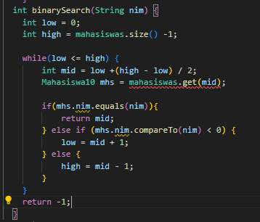

* + - 1. Tambahkan fungsi sorting baik secara ascending ataupun descending pada class tersebut!

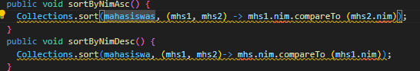

# Tugas Praktikum

* + 1. Buatlah implementasi program daftar nilai mahasiswa semester, minimal memiliki 3 class yaitu Mahasiswa, Nilai, dan Mata Kuliah. Data Mahasiswa dan Mata Kuliah perlu melalui penginputan data terlebih dahulu.

## Ilustrasi Program

*Menu Awal dan Penambahan Data*

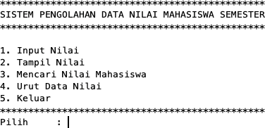

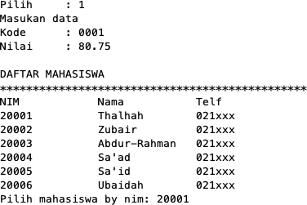

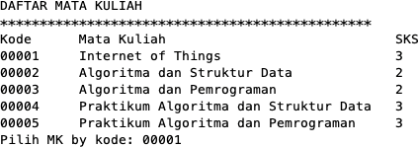

*Tampil Nilai*

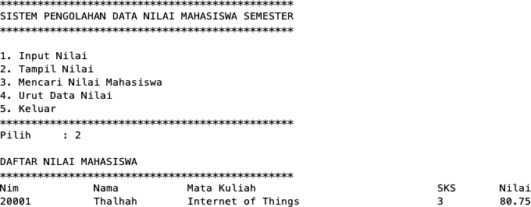

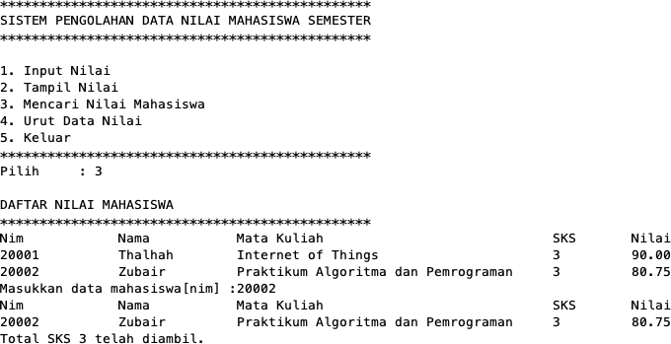*Pencarian Data Mahasiswa*

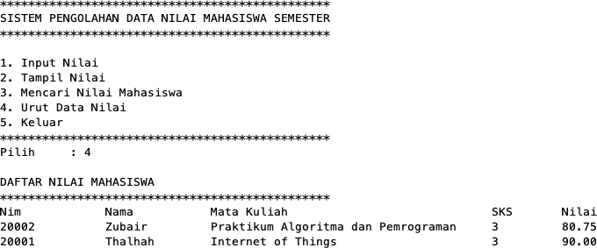*Pengurutan Data Nilai*



